

**QUALIDADE DE SOFTWARE**

André Sóstenes Américo Habitzreuter

Análise de Qualidade

Indaial/SC

2025

# RESUMO

Nesse trabalho iremos abordar e analisar a qualidade de um produto que utilizo diariamente, o produto para cabelos “SKALA expert mais cachos”, nesse trabalho irei analisar como o produto satisfaz em quesitos de tratamento e beleza, como também sua embalagem e composição.

# SUMÁRIO

1. RESUMO 2

2. SUMÁRIO 3

3. INTRODUÇÃO 4

4. O PROJETO 5

4.1 Detalhes do produto ou serviço 5

4.2 Tabela de Análise 5

4.3 Relatório 7

4.4 Evidências Foto: 7

4.5 Onde encontrar 8

5. CONCLUSÃO 8

6. REFERÊNCIAS BIBLIOGRÁFICAS 8

# INTRODUÇÃO

O produto SKALA é um ótimo produto, mas possui algumas coisas para melhorar, somente discutindo e analisando pode-se entender como podemos torná-lo melhor para o consumo do cliente.

No trabalho vamos ver detalhes sobre o produto, fabricante, tempo de uso, usabilidade, composição e design, assim como evidências e fotos do mesmo.

# O PROJETO

O produto é indicado para pessoas com cabelo cacheados e crepos e também é 2 em 1, ele atua como condicionador e creme para pentear, possui d-pantenol, óleo de rícino e manteiga de karité, d-pantenol que atua como hidratante e regenerador, o óleo de rícino ótimo para crescimento rápido e saudável dos fios, e a manteiga de karité para hidratação. Além de ser 100% vegano. A marca Skala está desde 1986 no mercado, e tem excelência no que faz. Possui uma linha de cosméticos variados. A validade do produto discutido é de 24 meses.

A embalagem é algo que não agrada muito, não é possível segurar a mesma de maneira segura, se usado no banho pode escorregar facilmente das mãos, já que é pesado (1000g) o manuseio se torna difícil.

## Detalhes do produto ou serviço

|  |  |
| --- | --- |
| **Nome do produto ou serviço:** | **Creme de tratamento #MAISCACHOS** |
| **Fabricante:** | **SKALA** |
| **Tempo de uso:** | **24 MESES** |
| **Outros detalhes relevantes sobre o produto:** | **Embalagem bonita, porém não muito funcional** |

## Tabela de Análise

|  |  |  |
| --- | --- | --- |
| **Característica** | **Sua percepção** | **Referência da evidência [caso tenha]** |
| **Usabilidade:** | Excelente para cabelo, resultados imediatos e a longo prazo. |  |
| **Matéria prima:** | O material é 100% vegano e feito a partir de ingredientes naturais. |  |
| **Performance:** | Deixa o cabelo bem hidratado, desembaraça e da brilho e maciez. Validade muito longa. | C:\Users\Acer\Downloads\SKALA AMAZON.jpg |
| **Design:** | A embalagem não é muito boa para segurar nas mãos e por ser pesada pode cair no chão se houver descuidos. | C:\Users\Acer\Downloads\SKALA.png |

## Relatório

O item analisado é utilizado diariamente por mim e familiares, é possível usá-lo como creme para pentear, creme de tratamento e pode ser utilizado em substituição ao condicionador tradicional. Preço bom R$ 9,68 no site, em farmácias por volta de R$20,00.

## Evidências Foto:

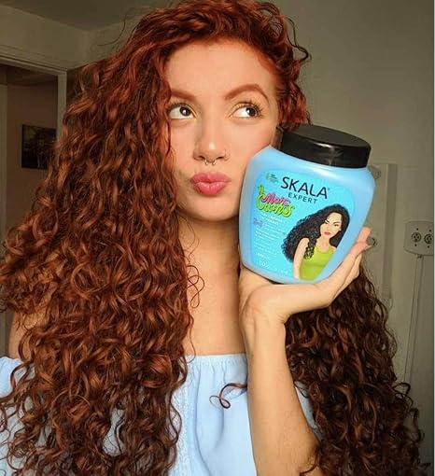  
Imagem 1: Definição dos cachos

Foto:

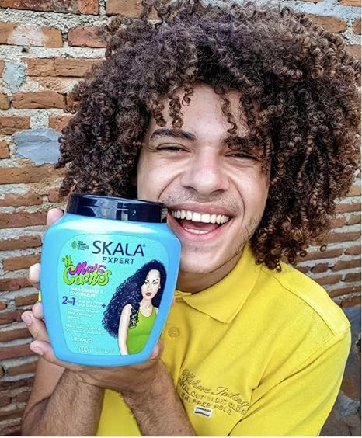

Imagem 2: Resultado do cliente

## Onde encontrar

É possível encontrar em: <https://www.skala.com.br/produto/-mais-cachos-59>

# CONCLUSÃO

O produto SKALA traz resultados magníficos em pouco tempo, mas possui design de embalagem ruim para a usabilidade, a nota para o mesmo é de 9.0

Com esse trabalho foi possível dar um pontapé inicial de como um QA atua na empresa, analisando o seu produto (software) e com isso buscar a melhor experiência para o cliente, esse tipo de tarefa é muito bom para o aprendizado e para a formação acadêmica.

# REFERÊNCIAS BIBLIOGRÁFICAS

SKALA. A beleza é para todos. SKALA, 2025. Disponível em: (<https://www.skala.com.br/).> Acesso em: (08/04/2025).

Albumm. ALBUMM, 2025. Disponível em: (<https://albumm.com.br/produto/creme-de-tratamento-2-em-1-skala-expert-mais-cachos/>). Acesso em: (08/04/2025)

SKALA. A beleza é para todos. SKALA, 2025. Disponível em: (<https://www.skala.com.br/produto/-mais-cachos-59>). Acesso em: (08/04/2025).

Amazon. AMAZON, 2025 (<https://www.amazon.com.br/Tratamento-Condicionador-Encaracolados-Conjunto-Maracuj%C3%A1/dp/B0D6LVYB5C>). Acesso em: (09/04/2025).